Перспективный план, цель пальчиковых игр во 2-й младшей группе

2-я младшая группа.

Задачи:
1. Учить детей сложным упражнениям пальчиковой гимнастики (работа каждым пальчиком, работа пальчиком правой и левой руки с мелкими деталями). 2. Развивать в пальчиковых играх тактильную чувствительность, зрительно–двигательную координацию движений, умение соотносить предметы в пространстве.
3. Развивать у детей умение учитывать сенсорные свойства предметов в различных видах деятельности: пальчиковых играх с предметами, лепке (тестопластика). 4. Развивать умение подрожать взрослому, понимать смысл речи, повышать речевую активность.

№ |  |  |  |  | ТЕМА |  |  |  |  | Программное содержание | Вне занятий
Сентябрь
1. |  |  |  | «Смотрит солнышко в окошко». Пальчиковая гимнастика:  «Солнышко». |  |  |  |  | 1.Учить детей рисовать на песке.  2. Продолжать закреплять формы  (круглое).  3. Активизировать речь детей через пальчиковую гимнастику.  4. Развивать моторику рук. |  | Пальчиковые упражнения.  «Ладушки-ладушки»,  «Братцы»,  «Солнышко».
2. |  |  |  | «Любимые игрушки». Пальчиковая гимнастика:  «пальчики-мальчики». |  |  |  |  | 1. Продолжать учить детей рисовать на песке.  2. Развивать подвижность пальцев рук.  3. Активизировать речь детей через пальчиковую гимнастику. |  | «Пальчики-мальчики»,  «Солнышко»,  «Дождик».
3. |  |  |  | «Мы строители». Пальчиковая гимнастика: «За работу». |  |  |  |  | 1.Учить детей делать постройки из песка.  2. Сочетать игру и упражнения для тренировки пальцев с речевой деятельностью детей.  3. Развивать мелкую моторику пальцев рук. |  | «Дом и ворота»,  «Зайчики»,  «За работу».
4. |  |  |  | «Дорога для машин».  Пальчиковая гимнастика: «На работу». |  |  |  |  | 1.Продолжать учить детей делать постройки из песка.  2.Развивать мелкую моторику пальцев рук.  3.Создать положительно-эмоциональное отношение к выполнению задания. |  | «Замок»,  «Братцы»,  «Дождик».
Октябрь
1. |  | «Помоги Петрушке собрать букет».  Пальчиковая гимнастика:  «Цветок». |  |  |  |  |  | 1.Осуществлять выбор цвета по образцу и проверять его применения.  2. Развивать движения пальцев рук.  3.Формировать положительное, эмоциональное отношение к игре. |  |  | «Рыбка»,  «Большой палец»,  «Бабушка».
2. |  | «Петушок - золотой гребешок». Пальчиковая гимнастика:  «Оса». |  |  |  |  |  | 1.Учить детей различать и называть цвета, находить нужный цвет по образцу.  2. Развивать мелкую моторику пальцев рук.  3. Создать эмоционально-положительное отношение игровому заданию. |  |  | «Кораблик»,  «В домике»,  «Белка».
3. |  | «Украсим кукле платье».  Пальчиковая гимнастика:  «Погладим котенка». |  |  |  |  |  | 1.Учить детей выкладывать из стекляруса (блеска), узоры на платье.  2. Формировать развитие мелкой моторики пальцев рук.  3. Активизировать речь детей, проговаривать четко слова. |  |  | «В парке есть глубокий пруд»,  «В лесу»,  «Как-то маленький удав».
Ноябрь
1. |  | «Найди цветок для бабочки». Пальчиковая гимнастика:  «Бабочка». |  |  |  |  |  | 1.Учить различать цвета, ориентируясь на их однородность или не однородность предмета.  2. Формировать эмоциональный настрой.  3. Развивать мелкую моторику пальцев рук. |  |  | «Орешки»,  «Дом и ворота»,  «Белка».
2. |  | «Куклы пришли с прогулки». Пальчиковая гимнастика:  «Считалка». |  |  |  |  |  | 1.Учить детей расстегивать и застегивать пуговицы.  2. Продолжать развивать мелкие движения рук.  3. Формировать интерес к овладению предметно-игровым действиям. |  |  | «Считалка»,  «Веселый оркестр»,  «Замок».
3. |  | «Соберем шарики». Пальчиковая гимнастика:  «Шарики». |  |  |  |  |  | 1. Продолжать учить детей надевать петельку на пуговицу.  2. Формировать целостный образ предмета.  3. Расширить словарный запас детей, через пальчиковую гимнастику. |  |  | «Здравствуйте»,  «Забор»,  «Ёжики».
4. |  | «Пальчики играют». |  |  |  |  |  | 1.Учить детей выполнять движения в сочетании с текстом.  2.Развивать моторику пальцев рук через игру.  3.Вызвать интерес и желание детей играть в пальчиковые игры. |  |  | «Забор»,  «Бабочка».
Декабрь
1. |  | «Веселые пальчики».  Пальчиковая гимнастика:  «Мальчик-пальчик». |  |  |  |  | 1.Учить детей рисовать на листе бумаги пальчиком.  2. Развивать моторику движений пальцев рук.  3. Вызвать интерес и желание работать. |  |  |  | « Динозавры»,  «Старушки -  хохотушки»,  «Забор».
2. |  | «Про улитку».  Пальчиковая гимнастика:  «Улиточка». |  |  |  |  | 1.Продолжать учить детей рисовать пальчиком.  2. Формировать представление детей о цвете.  3. Развивать мелкую моторику пальцев рук. |  |  |  | «Пять пальцев»,  «Рыб»,  «Пеликан».
3. |  | «Про солнышко и снеговика».  Пальчиковая гимнастика:  «Солнышко». |  |  |  |  | 1.Совершенствовать умение рисовать пальчиками.  2. Формировать навыки соединять точки линией.  3. Активизировать словарь через пальчиковые игры. |  |  |  | «Рыбки»,  «Есть у нас игрушки»,  «Осьминог».
Январь
1. |  |  | «Купим пуговицы».  Пальчиковая гимнастика:  «Большой палец». |  |  | 1.Учить детей сортировать пуговицы по цвету.  2. Развивать логическое мышление, умение сравнивать предметы количеством.  3. Активизировать словарь через пальчиковую игру. |  |  |  |  |  | «Крокодил»,  «Дом»,  «Замок».
2. |  |  | «Паровоз».  Пальчиковая гимнастика:  «Пальчики здороваются». |  |  | 1.Учить детей группировать однородные предметы, различающие по величине.  2. Продолжать учить определять форму предметов.  3. Развивать творческую фантазию, мелкую моторику пальцев рук. |  |  |  |  |  | «Крокодил»,  «Вертолет»,  «Пчелка».
3. |  |  | «В лесу родилась елочка».  Пальчиковая гимнастика: «На работу». |  |  | 1.Учить правильно по образцу выкладывать геометрические фигуры (елочка).  2. Закрепить умение украшать елочку бросовым материалом.  3. Развивать мелкую моторику пальцев рук. |  |  |  |  |  | «Вертолет»,  «Жираф»,  «Собака и грач».
Февраль
1. |  |  | «Волшебная страна».  Пальчиковая гимнастика: «Пчелка». |  |  |  | 1.Учить детей составлять из геометрических фигур картинку.  2.Закрепить знания геометрических фигур.  3.Развивать моторику пальцев рук. |  |  |  |  |  |  | «Пчелка»,  «Ежик»,  «Кошка».
2. |  |  | «Подарим Незнайке шорты».  Пальчиковая гимнастика: « Дружные пальчики». |  |  |  | 1. Продолжать учить детей выкладывать из геометрических фигур узор.  2. Закрепить названия геометрических фигур.  3. Продолжать развивать моторику пальцев рук через пальчиковую игру. |  |  |  |  |  |  | «Жираф»,  «Зайчата»,  «Цветок».
3. |  |  | «Пальчики играют с куклой». |  |  |  | 1.Продолжать учить детей сочетать движения пальцев рук с текстом, проговаривать четко слова.  2. Формировать развитие мелкой моторики. |  |  |  |  |  |  | « Кошка», «Зайчата»,  «Пароход».
4. |  |  | « Змея».  Пальчиковая  гимнастика: «Змеечка». |  |  |  | 1.Учить детей скатывать тесто в столбик.  2. Закрепить навыки лепки, используя разнообразные средства для нанесения узора.  3. Совершенствовать моторику пальцев рук. |  |  |  |  |  |  | «Моем руки»,  «Фонари»,  «Пароход».
Март
1. |  |  | «Помоги утенку добраться до дома».  Пальчиковая гимнастика:  «Гуси». |  |  |  |  | 1.Продолжать учить детей работать с фасолью.  2. Формировать навыки работать самостоятельно.  3. Вызвать интерес к выполнению задания. |  |  |  |  | «Пальчики здороваются»,  «Фонари»,  «Засолка капусты».
2. |  |  | «Бусы для мамы».  Пальчиковая гимнастика:  «Бусинки – горошки». |  |  |  |  | 1.Учить детей нанизывать бусинки на ниточку.  2. Формировать умение сочетать по цвету.  3. Активизировать речь через пальчиковые игры. |  |  |  |  | «Моем руки»,  «Жук»,  «Здравствуйте».
3. |  |  | «Дорожка для колобка».  Пальчиковая гимнастика: «Замок». |  |  |  |  | 1.Продолжать учить детей продевать тесьму в отверстие.  2. Формировать умение соотносить слова с движением.  3. Развивать моторику, интерес к выполнению задания. |  |  |  |  | «Моем руки»,  «Месим тесто»,  «Шарик».
Апрель
1. |  |  | «Выстроим пирамиды».  Пальчиковая гимнастика: «Строим мы в лесу шалаш». |  |  |  |  | 1.Учить детей делать постройки из разноцветных крышек.  2. Совершенствовать внимание, воображение, творческие способности.  3.Развивать мелкую моторику пальцев рук. |  |  |  |  |  |  | «Петушок»,  «Замок»,  «Дом».
2. |  |  | «Про ракету и кораблик».  Пальчиковая гимнастика:  «Кораблик». |  |  |  |  | 1.Учить детей по контуру выкладывать крышки.  2. Закрепить знания треугольной, прямоугольной формы.  3. Совершенствовать моторику рук. |  |  |  |  |  |  | «Строим мы в лесу шалаш»,  «Петушок»,  «Флажки».
3. |  |  | «Красивый цветок».  Пальчиковая гимнастика:  «Цветок». |  |  |  |  | 1.Совершенствовать умение детей делать постройки из крышек, сочетать по цвету.  2. Воспитывать у детей интерес к выполнению задания.  3. Развивать творческую способность, смекалку. |  |  |  |  |  |  | «Ёжики»,  «Дерево»,  «Посмотри, луноход».
4. |  |  | «Божья коровка».  Пальчиковая гимнастика: «Оса». |  |  |  |  | 1. Продолжать учить детей работать с крышками.  2. Закрепить умение подбирать нужные крышки по цвету.  3. Активизировать речь через развитие пальцев рук. |  |  |  |  |  |  | «Цветок»,  «Утенок»,  «Водичка-водичка».
Май
1. | «Одуванчики цветы, словно солнышко желты».  Пальчиковая гимнастика: «Цветы». |  |  |  |  | 1. Учить детей рисовать на крупе.  2.Развивать моторику пальцев рук.  3. Формировать умение создавать игровую обстановку. |  |  |  |  |  |  |  |  |  | «Волшебник»,  «Цветы»,  «Спал цветок волшебным сном».
2. | «Плывет, плывет кораблик». Пальчиковая гимнастика:  «Кораблик». |  |  |  |  | 1.Упражнять детей в умении работать с крупой, рисовать пальчиком.  2. Развивать ощущение собственных движений.  3. Активизировать словарь через пальчиковую гимнастику. |  |  |  |  |  |  |  |  |  | «Волшебник»,  «Ёжики»,  «Засолка капусты».
3. | «Нарисуй любую игрушку». Пальчиковая гимнастика:  «Пальчики». |  |  |  |  | 1.Закрипить умение рисовать пальчиком по крупе.  2. Активизировать речь детей через пальчиковую гимнастику.  3. Развивать мелкие движения пальцев рук. |  |  |  |  |  |  |  |  |  | «Ёжики»,  «Птичка пьет водичку»,  «Корни».
4. | «Дождь идет».  Пальчиковая гимнастика:  «Ёжик». |  |  |  |  | 1.Учить детей продевать тесьму в отверстие по диагонали.  2. Развивать движения пальцев рук.  3. Активизировать словарь. |  |  |  |  |  |  |  |  |  | «Труба»,  «Стол»,  «Бабушка».

Алгоритмы занятий по пальчиковым играм во 2-й младшей группе

Занятие № 1

Тема: «Смотрит солнышко в окошко» (рисование на песке).

Пальчиковая гимнастика: «Солнце».

Цель: учить детей рисовать на песке большими деревянными карандашами. Продолжать закреплять знания детей о форме (круглое). Что еще бывает такой формы? Развивать моторику рук. Активизировать речь детей через пальчиковую гимнастику.

Оборудование: большие деревянные карандаши по количеству детей, игрушка-солнышко.

Методические приемы:
Пальчиковая игра: «Солнышко».

Солнце утром рано встало, Всех детишек приласкало.

Ладошки скрестить. Пальцы широко раздвинуть, образуя «солнышко с лучами».
В гости приходит игрушка солнышко. Дети рассматривают солнышко. Воспитатель проводит беседу. Какое солнышко? Какого цвета? На что похоже солнышко? Предлагает нарисовать солнышко на песке. Объясняет и показывает выполнения задания. После выполнения повторяют пальчиковую гимнастику. Самостоятельные игры с солнышком.

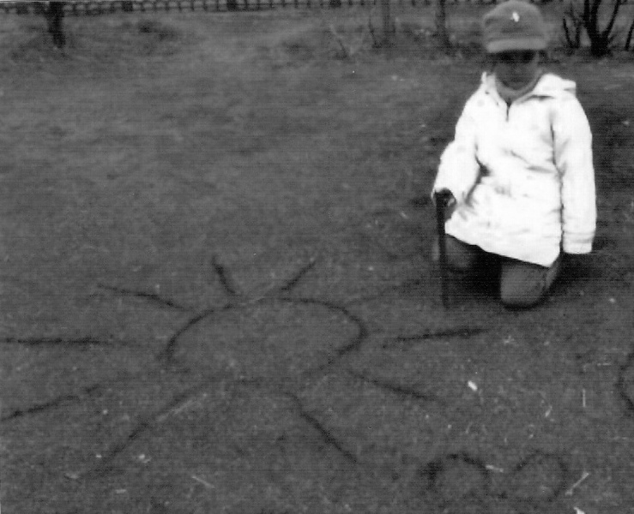

Занятие № 2

Тема: «Любимые игрушки» (рисование на песке).

Пальчиковая гимнастика: «Пальчики – мальчики».

Цель: продолжать учить детей рисовать на песке. Развивать мелкую моторику рук. Формировать умение рисовать животных (собачка, зайка, мишка). Активизировать речь детей через пальчиковую гимнастику.

Оборудование: на каждого ребенка большие деревянные карандаши, игрушка-мишка.

Методические приемы:
В гости приходит медвежонок, он пришел, что бы поиграть с детьми.

Пальчиковая гимнастика: «Пальчики – мальчики».

- Пальчик – мальчик, где ты был? - С этим братцем – в лес ходил. - С этим братцем – щи варил. - С этим братцем кашу ел. - С этим братцем песни пел!

Поочередно сгибать и разгибать все пальцы, начиная с мизинца. Медвежонок предлагает детям нарисовать на песке любимую игрушку животного.
– Давайте нарисуем самую любимую игрушку, может быть любимая игрушка зайка или собачка, а может быть и медвежонок.
Воспитатель объясняет и показывает выполнение задания. После выполнения повторяют пальчиковую гимнастику.

Занятие № 3

Тема: «Мы строители» (игры с песком).

Пальчиковая гимнастика: «За работу».

Цель: учить детей делать постройки из песка. Развивать мелкую моторику рук. Стимулировать развитие чувственного восприятия. Формировать умение играть дружно.

Оборудование: игрушка - маленькая собачка, маленькие лопатки по количеству детей.

Методические приемы:
Сюрпризный момент - в гости приходит собачка. Дети рассматривают ее, какие у нее ушки, какой хвост, какая она красивая. Воспитатель обращается к детям, что такой красивой собачки негде жить. Воспитатель предлагает детям построить из песка дом для собачки. Воспитатель вместе с детьми строит дом, по ходу выполнения задания объясняет правильность выполнения задания. После совместного выполнения пальчиковая гимнастика: «За работу».

Ну-ка братцы, за работу. Покажи свою охоту. Большому дрова рубить, Печи все тебе топить, А тебе воду носить, А тебе обед варить, А тебе посуду мыть, А потом всем песни петь, Песни петь, да плясать, Наших деток забавлять.

Поочередно разгибать пальцы, начиная с большого, а на слова «песни петь, да плясать» - энергично шевелить ими. Обыгрывать постройку.

Занятие № 4

Тема: «Дорога для машин» (игры на песке).

Пальчиковая гимнастика: «На работу».

Цель: продолжать учить детей делать постройки из песка. Развивать мелкую моторику пальцев рук. Создавать положительно–эмоциональное отношение к выполняемой работе. Развивать речь ребенка через пальчиковую гимнастику.

Оборудование: маленькие лопатки, камешки, машинки по количеству детей.

Методические приемы:
Пальчиковая гимнастика: «На работу».

Большой палец встал один. Указательный - за ним. Средний будит безымянный. Тот поднял мизинчик малый. Встали братцы все – «Ура!» На работу им пора.

Сжать пальцы в кулачок. Поочередно разгибать их, начиная с большого. А со слов «Встали братцы все….» - широко расставить пальцы в стороны.
Воспитатель обращает внимание детей на то, что у них на участке много машин. Но нет дороги, по которой они бы ездили. Дети выполняют работу вместе с воспитателем, выкладывают по краям дорожки камешки, расчищают песок. После выполнения работы, повторение пальчиковой гимнастики. Самостоятельные игры с машинками.

Занятие № 5

Тема: «Помоги Петрушке собрать букет».

Пальчиковая гимнастика: «Цветок».

Цель: осуществлять выбор цвета по образцу и повторять его применение. Развивать моторику пальцев рук. Формировать положительно–эмоциональное отношение к игре.

Оборудование: по количеству детей цветы (лепестки с серединкой) разных цветов, игрушка - Петрушка.

Методические приемы:
В гости приходит Петрушка. Он просит детей помочь ему, он хотел собрать букет, но у него ничего не получается. Воспитатель объясняет и показывает правильность выполнения задания: на столах лежат кружочки разного цвета (серединка цветка), надо подобрать лепестки такого же цвета и выложить цветок. После выполнения задания детьми пальчиковая гимнастика: «Цветок».

Солнце поднимается - Цветочек распускается! Солнышко садится – Цветочек спать ложится.

Ладони подняты вверх, пальцы образуют «бутон», основание кистей прижаты друг к другу. Цветок распускается: разводим одновременно пальцы рук в стороны, а потом сводим пальцы вместе. Повторить несколько раз. Петрушка рассматривает цветы, благодарит детей за помощь, играет вместе с детьми.

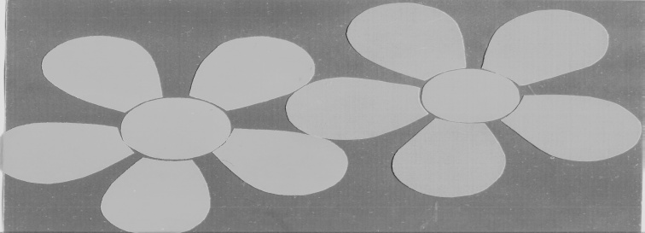

Занятие № 6

Тема: «Петушок - золотой гребешок».

Пальчиковая гимнастика: «Оса».

Цель: учить детей различать и называть цвета (красный, желтый, зеленый, оранжевый, синий, белый). Формировать умение находить нужный цвет по образцу. Развивать моторику пальцев рук. Продолжать создавать эмоционально – положительное отношение к игровому заданию.

Оборудование: игрушка-петушок, петушок – картинка (хвост обозначен контуром), перышки разных цветов на каждого ребенка.

Методические приемы:
В гости приходит петушок и приносит с собой игру. Дети рассматривают петушка - какие у него перышки, какого цвета. Петушок предлагает поиграть. Дидактическая игра «Подари петушку перышко».

Пальчиковая гимнастика «Оса».

Оса села на цветок. Пьет она душистый сок.

Вытянуть указательный палец правой руки и вращать им, затем тоже самое – пальцы левой руки. Гимнастика повторяется несколько раз. Игры с петушком.

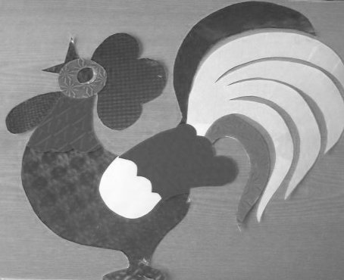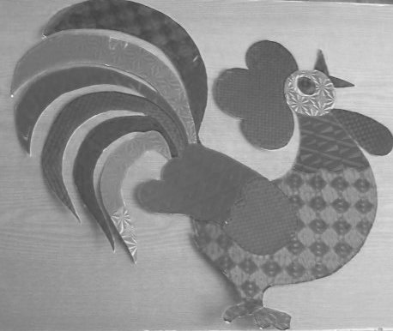

Занятие № 7

Тема: «Украсим кукле платье».

Пальчиковая гимнастика: «Погладим котенка».

Цель: учить детей выкладывать из стекляруса узоры на платье, подбирать, чередовать по цвету. Развивать моторику пальцев рук. Активизировать словарь детей, проговаривать все слова четко.

Оборудование: силуэты кукол в разных платьях, стеклярус 8-10 штук на каждого ребенка, кукла.

Методические приемы:
В гости приходит кукла, играет с детьми.

Пальчиковая гимнастика: «Погладим котенка».

- Киса, кисонька, кисуля! - Позвала котенка Юля, - Не спеши домой, постой!- И погладила рукой.

Одной затем другой рукой сделать расслабляющие упражнения для пальцев. Воспитатель предлагает детям украсить нашей кукле платье. Воспитатель объясняет и показывает выполнения задания. Самостоятельное выполнение детьми. После окончания работы повторить пальчиковую гимнастику.
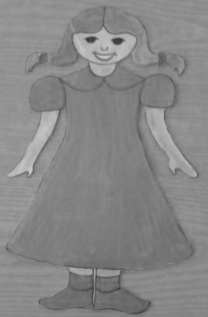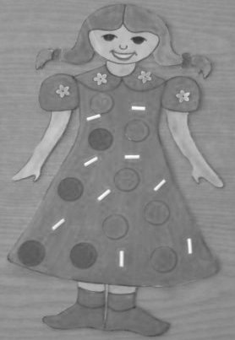

Занятие № 8

Тема: «Найди цветок для бабочки».

Пальчиковая гимнастика: «Бабочка».

Цель: учить детей различать цвета, ориентируясь на их однородность. Развивать моторику рук. Формировать эмоциональный настрой у детей.

Оборудование: большие цветы (лепестки и серединки), плоскостные бабочки на каждого ребенка.

Методические приемы:
Воспитатель обращает внимание детей на то, сколько бабочек прилетело в нашу группу и уселись на ковер. Дети рассматривают бабочек их окрас, закрепляют цвет.

Пальчиковая гимнастика: «Бабочка».

Бабочка – коробочка, Улетай под облачко. Там твои детки, На березовой ветке.

Скрестить запястья обеих рук и прижать ладони тыльной стороной друг к другу. Пальцы прямые «Бабочка сидит». Воспитатель предлагает для каждой бабочки найти цветок по цвету. Объяснение и показ задания воспитателем. Самостоятельное выполнение детьми. Повторение пальчиковой гимнастики.

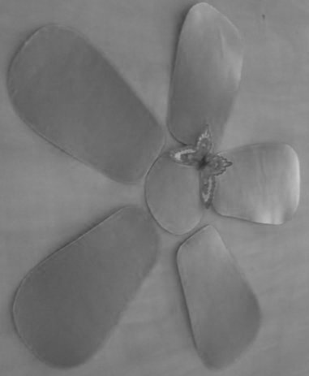

Занятие № 9

Тема: «Куклы пришли с прогулки».

Пальчиковая гимнастика «Считалка».

Цель: учить детей расстегивать и застегивать пуговицы. Продолжать развивать мелкие движения пальцев рук. Формировать интерес к овладению предметно–игровым действиям.

Оборудование: куклы в одежде на пуговицах.

Методические приемы:
Пальчиковая гимнастика: «Считалка».

Гусь гнездо свое чинил, Гусь считалку сочинил, И гогочет, и гогочет: Заучить считалку хочет!

Большой и указательный пальцы соединить в «Клюв», остальные – в кулачок. В гости приходят куклы, но они маленькие и не могут раздеться. Надо помочь куклам расстегнуть, а потом, когда будут уходить, застегнуть пуговицы. Воспитатель объясняет и показывает выполнение задания. Самостоятельное выполнение задания детьми. Повторение пальчиковой гимнастики.

Занятие № 10

Тема: «Соберем шарики».

Пальчиковая гимнастика: «Шарики».

Цель: продолжать учить детей надевать петельку на пуговицу. Формировать целостный образ предмета. Продолжать развивать моторику пальцев рук.

Оборудование: по количеству детей плоскостные шарики разного цвета с пуговицей, ленточка такого же цвета, что и шарики с петелькой, игрушка-котенок, надувные шары.

Методические приемы:
В гости приходит котенок, он грустный. Котенка пригласили на день рождения, и он хотел подарить шарики, но на них нет веревочки. Воспитатель предлагает помочь котенку, объясняет и показывает выполнение задания. – Надо пристегнуть ленточку к шарику, но ленточку надо подбирать по цвету шарика. Самостоятельное выполнение задания.

Пальчиковая гимнастика: «Шарик».

Надувайся, шарик, больше! Лучше щечки раздувай! Поиграй ты с нами дольше: Катись, прыгай и летай!

Кончики пальцев обеих рук прижать друг к другу, ладошками образовать маленький, а затем – большой «шарик». Когда воздух «выходит», принять ладонями исходное положение.
Котенок благодарит детей и оставляет им настоящие воздушные шарики для игр.

Занятие № 11

Тема: «Пальчики играют».

Цель: продолжать учить детей выполнять движения в сочетании с текстом. Развивать моторику пальцев рук. Вызвать у детей интерес и желание играть в пальчиковые игры.

Методические приемы:
Воспитатель предлагает поиграть с нашими пальчиками.

1.«Этот пальчик в лес пошел».
Этот пальчик – в лес пошел,
Этот пальчик – гриб нашел,
Этот пальчик – занял место, Этот пальчик – ляжет тесно, Этот пальчик – много ел, оттого и растолстел.
(поочередно загибать пальцы, начиная с мизинца).

2. «Дружба» (соединять одинаковые пальчики рук).
- Дружат добрые зверята (пальцы рук соединяются в «замок»). - Дружат малые зайчата (ритмичное касание мизинцев обеих рук). - Дружат в озере бобры, (ритмичное касание безымянных пальцев). - Дружат в небе комары, (ритмичное касание средних пальцев обеих рук). - Дружат малые ежата, (касание указательных пальцев обеих рук). - Дружат даже медвежата (ритмичное касание больших пальцев). - Вот как разыгрались, - По лесу разбежались! (руки опустить, потрясти кистями).

Остальные игры по желанию детей.

Занятие № 12

Тема: «Веселые пальчики».

Пальчиковая гимнастика: «Мальчик – пальчик».

Цель: учить детей рисовать на листе бумаги пальчиками. Продолжать развивать моторику движений пальцев рук. Активизировать речь детей через пальчиковую гимнастику. Вызвать интерес к выполняемой работе.

Оборудование: листы бумаги на каждого ребенка с изображением ладони ребенка, разведенная гуашь разного цвета на каждого ребенка.

Методические приемы:
Воспитатель сообщает детям, что сегодня они будут рисовать не карандашами и кисточкой, а пальчиком. Воспитатель объясняет и показывает выполнения задания. Воспитатель заранее обрисовывает ладонь ребенка. Дети окунают большой палец в желтую краску и закрашивают изображения большого пальца на листе. Точно также закрасить другие пальчики, но уже другими цветами, каждый пальчик разным цветом.
– Посмотрите, какие веселые пальчики получились. Дорисуйте в центре глазки, носик и ротик. При раскрашивании воспитатель с детьми приговаривает пальчиковую гимнастику.

Мальчик – пальчик, где ты был? С этим братцем в лес ходил. С этим братцем щи варил. С этим братцем кашу ел. С этим братцем песни пел.

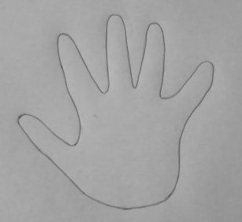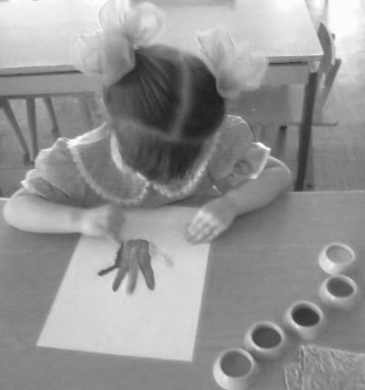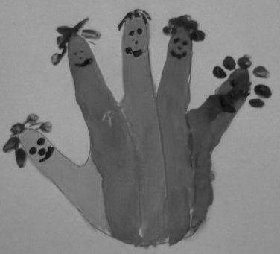

Занятие № 13

Тема: «Про улитку».

Пальчиковая гимнастика: «Улиточка».

Цель: продолжать учить детей рисовать пальчиком своей руки. Формировать представление детей о цвете. Развивать моторику пальцев рук.

Оборудование: листы с изображением гриба и улитки, гуашь разного цвета на каждого ребенка.

Методические приемы:
Воспитатель спрашивает детей:
- Нравится вам рисовать пальчиками? Тогда сегодня мы с вами будем тоже рисовать пальчиками, но не просто рисовать, а поможем улитке добраться до гриба. Воспитатель объясняет и показывает выполнение задания:
- Надо окунуть пальчик в краску, показать самый короткий путь от улитки до грибка. А теперь, другим цветом, и другим пальчиком – самый длинный путь. Раскрасить пальчиками грибок и улитку. Дети самостоятельно выполняют задание. После выполнения детьми задания пальчиковая гимнастика: «Улиточка».

У улитки – крошки
Подрастают рожки. Научу ее ходить, Если будут ножки.

Пальцы сжаты в кулачок. Выдвинув указательный палец и мизинец. Продвигаясь медленно вперед, «улитка» шевелит «усиками». Повторить несколько раз.

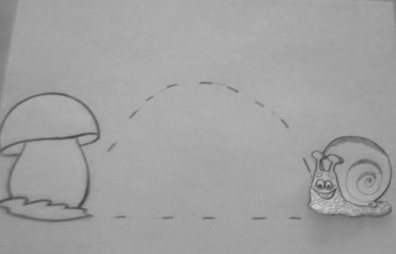

Занятие № 14

Тема: «Про солнышко и снеговика».

Пальчиковая гимнастика «Солнышко».

Цель: совершенствовать умение детей рисовать пальчиками. Формировать навыки соединять точки линией. Активизировать словарь детей через пальчиковые речевые игры.

Методические приемы:
Пальчиковая гимнастика: «Солнышко».

Солнце утром рано встало, Всех детишек приласкало. (ладошки скрестить, пальцы широко раздвинуть образуя «солнышко с лучиками»).

Воспитатель сообщает детям, что сегодня они будут рисовать пальчиком снеговика и солнышко, объясняет и показывает выполнение задания:
- Окуните пальчик в краску и соедините точки линией, получится кружок. Нарисуйте также солнышко и снеговика. После выполнения задания повторяется пальчиковая гимнастика.

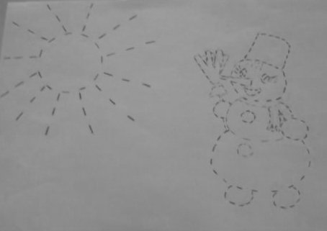

Занятие № 15

Тема: «Купим пуговицы».

Пальчиковая гимнастика: «Большой палец».

Цель: учить детей сортировать пуговицы по цвету. Развивать логическое мышление, умение сравнивать предметы количеством. Активизировать словарь через речевую пальчиковую игру.

Оборудование: игрушки – заяц, лиса, обезьяна, медведь, пуговицы разного цвета 5-6 штук на каждого ребенка.

Методические приемы:
Пальчиковая гимнастика «Большой палец».

Покажи уменье друг, Покружись-ка ты по кругу!

Четыре пальца правой руки, кроме большого, сжать в кулак. Большой палец поднять вверх и выполнять круговые движения.
Сюрпризный момент - в гости приходят зверюшки. Воспитатель предлагает поиграть с ними, объясняет правила игры:
- Мы сейчас отправимся в магазин покупать пуговицы для наших гостей.
На столе лежат пуговицы разного цвета. Дети делятся на четыре группы по количеству игрушек. Каждой группе дается задание:
- Сходить в магазин и купить для игрушек пуговицы определенного цвета. Например: для зайки пуговицы красного цвета, а для медведя белого цвета, для обезьянки - черного, для лисички - синего цвета. Затем предложить детям сравнить пуговицы по количеству. В конце игры повторить пальчиковую гимнастику.

Занятие № 16

Тема: «Паровоз».

Пальчиковая гимнастика: «Пальчики здороваются».

Цель: учить детей группировать однородные предметы, различающиеся по величине. Продолжать учить определять форму предметов. Развивать творческую фантазию, мелкую моторику рук.

Оборудование: лист бумаги с аппликацией паровоза, 5 больших и 5 маленьких пуговиц на каждого ребенка.

Методические приемы:
Пальчиковая гимнастика «Пальчики здороваются».

Я здороваюсь везде - Дома и на улице. Даже «Здравствуй!» говорю Я соседской курице.

Одновременно кончиками больших пальцев правой и левой рук поочередно касаться кончиков указательных, средних, безымянных пальцев и мизинцев. Воспитатель предлагает детям отправиться в путешествие на паровозе, но есть одна проблема, на паровозе не хватает деталей. Каких? (на столе у детей лежат листы с изображением паровоза и тарелочки с пуговицами разных размеров). Дети отвечают, колес, дыма. Воспитатель предлагает детям дополнить недостающие детали разными по размеру пуговицами. После выполнения задания дети отправляются в путешествия. Подвижная игра «Паровоз». Повторение пальчиковой гимнастики.

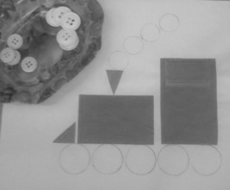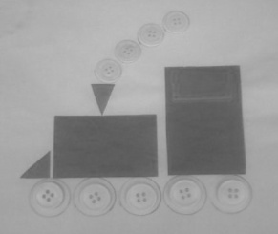

Занятие № 17

Тема: «В лесу родилась елочка».

Пальчиковая гимнастика «На работу».

Цель: учить правильно, по образцу выкладывать геометрические фигуры. (Ёлочка). Закрепить умение украшать ёлочку бросовым материалом. Развивать мелкую моторику пальцев рук.

Оборудование: листы голубого цвета, геометрические фигуры треугольники, стеклярус разного цвета на каждого ребенка.

Методические приемы:

Пальчиковая гимнастика: «На работу».

Большой палец встал один.
Указательный - за ним.
Средний будит безымянный.
Тот поднял мизинчик малый.
Встали братцы все – «Ура!»
На работу им пора.

Сжать пальцы в кулачок. Поочередно разгибать их, начиная с большого. А, со слов: «Встали братцы все….» - широко расставить пальцы в стороны. Воспитатель предлагает детям вспомнить новогодний праздник и красивую, нарядную елку. Объясняет, что сегодня они украсят свою елочку. Воспитатель объясняет и показывает выполнение задания:
- Из геометрических фигур выкладываем елочку, и украшаем ее стеклярусом. После выполнения детьми задания, дети поют песню о елочке и повторяют пальчиковую гимнастику.

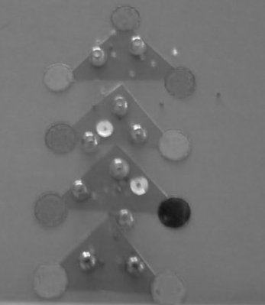

Занятие № 18

Тема: «Волшебная страна».

Пальчиковая гимнастика: «Пчелка».

Цель: учить детей из геометрических фигур составлять картинку, треугольник – трава, прямоугольник – деревья, овал – облака, домик, цыплята. Закрепить знания геометрических фигур. Развивать фантазию, закрепить умение ориентироваться на листе бумаги. Развивать моторику пальцев рук.

Оборудование: картонный лист белого цвета, набор геометрических фигур, плоскостной домик, цыплята на каждого ребенка, кукла-гномик.

Методические приемы:
Пальчиковая гимнастика: «Пчелка».

Жу-жу-жу, жу-жу-жу, Над цветами я кружу!

Выпрямить указательный палец, остальные пальцы прижать к ладони большим пальцем. Вращать указательным пальцем.
Сюрпризный момент - в гости приходит гномик и приносит волшебную коробочку, в которой геометрические фигуры. Воспитатель сообщает, что гномик принес фигуры и хочет, чтобы мы с вами составили картинку. Воспитатель объясняет и показывает выполнение задания, при этом закрепляя знания детей о геометрических фигурах. После выполнения детьми задания повторить пальчиковую гимнастику.
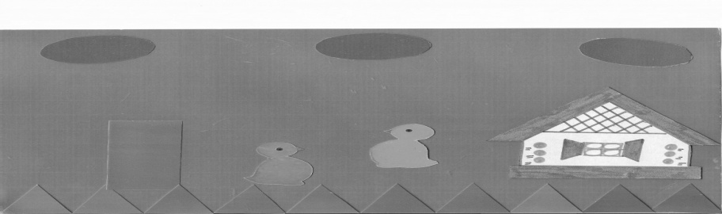

Занятие № 19

Тема: «Подарим Незнайке шорты».

Пальчиковая гимнастика: «Дружные пальчики».

Цель: продолжать учить детей выкладывать из геометрических фигур узор. Закрепить названия геометрических фигур. Продолжать развевать моторику пальцев рук через пальчиковую гимнастику.

Оборудование: силуэты шорт, набор геометрических фигур, на каждого ребенка кукла - Незнайка.

Методические приемы:
Сюрпризный момент - в гости приходит Незнайка. Играет с детьми.

Пальчиковая гимнастика: «Дружные пальчики».

Пальцы очень крепко дружат, Мне помощниками служат.

Пальцы одной руки выпрямить, прижать друг к другу и удерживать напряженные пальцы до счета 10. Выполнить сначала каждой рукой по очереди, затем двумя руками одновременно. После упражнения встряхнуть кисти рук.
Воспитатель предлагает детям, сделать подарок Незнайке, подарить ему новые шорты. Воспитатель объясняет и показывает выполнения задания, из геометрических фигур составить узор на шортах. Дети самостоятельно выполняют задание. В конце занятия Незнайка рассматривает шорты и выбирает, какие ему понравились. Повторить пальчиковую гимнастику.

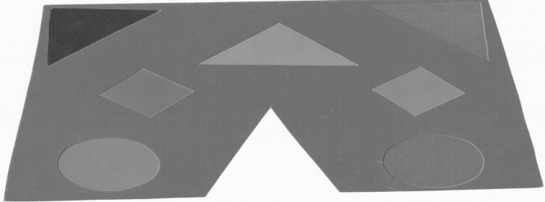

Занятие № 20

Тема: «Пальчики играют с куклой».

Цель: продолжать учить детей сочетать движения пальцев с текстом, проговаривать четко слова. Формировать развитие мелкой моторики пальцев рук.

Оборудование: кукла.

Методические приемы:
В гости приходит кукла Катя, она знает много пальчиковых игр и хочет поиграть с детьми.

Пальчиковая игра: «Мостик».

Мы над речкой из дощечек Шла коза по мостику Строим мостик золотой. или И виляла хвостиком, Через мостик человечек Зацепилась за перила - Гонит козочку домой. Прямо в речку угодила.

Большой и указательный пальцы левой руки выпрямить, расположить параллельно друг другу и соединить с большим и указательным пальцами правой руки. Остальные пальцы (средний, безымянный и мизинец) выпрямить, прижать друг к другу и удерживать в таком положении.

Занятия № 21

Тема: «Змея» (тестопластика).

Пальчиковая гимнастика: «Змеечка».

Цель: учить детей скатывать тесто в столбик. Закрепить навыки лепки тестом, используя разнообразные средства для нанесения узора.

Оборудование: соленое тесто зеленого цвета, на каждого ребенка, игрушка-петушок, змейка, бисер.

Методические приемы:
Сюрпризный момент - в гости приходит петушок и приносит с собой змейку. Петушок рассказывает детям, что когда он шел в гости, то по дороге нашел змейку, она была одинокая, и он взял ее с собой. У змейки нет друзей, воспитатель предлагает вылепить из теста друзей для змейки, таких же змей.
Воспитатель объясняет и показывает приемы лепки:
- Скатать длинную колбаску, стеком обозначить рот, острием карандаша установить два шарика – глаза. Украсить поделку бисером. Во время выполнения задания воспитатель вместе с детьми проговаривает четверостишие:

Раскричался петушок:
- Чья ты, чудо змеечка?
Клюнуть я тебя боюсь,
Я сначала разбегусь.
Может, ты резиновая? - Нет, я пластилиновая,
- Отвечает змейка.
Удивился Петушок:
- Как же в лужу, ты попал?
- Серый зайка потерял.
Он вчера меня слепил,
Да случайно обронил.

В конце занятия можно поиграть в разные пальчиковые игры.

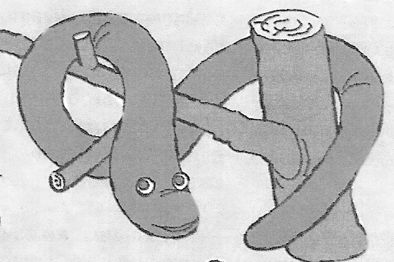

Занятия № 22

Тема: «Помоги утенку добраться до дома».

Пальчиковая гимнастика: «Гусь».

Цель: продолжать учить детей работать с фасолью. Формировать навыки работы самостоятельно. Развивать движения пальцев рук. Вызвать интерес к выполнению задания.

Оборудование: картинка с изображением домика в одном конце, утенка - в другом, между ними нарисована дорожка в виде лабиринта, разносы с фасолью на каждого ребенка, игрушка-утенок.

Методические приемы:
Сюрпризный момент - в гости приходит утенок и плачет. Он сообщает детям, что заблудился и не может попасть домой. Воспитатель предлагает помочь утенку. Воспитатель объясняет выполнение задания. Выложить из фасоли дорожку, по которой утенок быстро найдет дорогу домой. После выполнения задания детьми утенок предлагает поиграть с пальчиками.

Пальчиковая гимнастика: «Гусь».

Гусь гогочет и гогочет, Ущипнуть тебя он хочет! Или - У гусенка босы лапки, Он носить не любит тапки. Любит он в воде плескаться, И нырять и кувыркаться.

Ладонь согнуть под прямым углом. Пальцы вытянуть вперед и прижать друг к другу. Указательный палец согнуть, и опирается на большой (при затруднении можно указательный палец не сгибать, а держать параллельно остальным пальцам).

Занятие № 23

Тема: «Бусы для мамы».

Пальчиковая гимнастика: «Бусинки – горошки».

Цель: учить детей нанизывать бусинки на ниточку. Формировать умение сочетать по цвету. Активизировать речь детей через пальчиковую гимнастику.

Оборудование: бусинки 3-4 цветов по 12-15 штук на каждого ребенка, нитка или леска (можно разноцветные макароны).

Методические приемы:
Воспитатель напоминает детям, что скоро праздник мам и для них нужно приготовить подарок. Но чтобы приступить к работе мы сделаем зарядку для пальчиков. Дети берут по одной бусинке, в руку сопровождая действия с текстом

Пальчиковая гимнастика: « Бусинки горошки».

Покатаю я в руках бусинки, горошки. Станьте ловкими скорей, пальчики ладошки.

Дети крутят большим и указательным пальцами бусинки. Воспитатель объясняет и показывает выполнение задания: берем бусинку красного цвета и в отверстие продеваем нитку, далее синего, зеленого, желтого цвета. Когда все бусинки будут на веревочке, воспитатель помогает детям завязать ее. Воспитатель закрепляет знание детей цвета. В конце занятия повторить пальчиковую гимнастику.

Занятие № 24

Тема: «Дорожка для колобка» (шнуровка).

Пальчиковая гимнастика: «Замок».

Цель: продолжать учить детей продевать тесьму в отверстие. Формировать умение соотносить слова с движением. Развивать моторику рук, интерес к выполнению задания.

Оборудование: картинка с изображением колобка в одном углу, домика в другом, между ними отверстия и тесьма на каждого ребенка.

Методические приемы:
Сюрпризный момент - дети находят в группе плачущего колобка. Колобок говорит детям, что заблудился и не может найти дорогу домой. Воспитатель предлагает помочь колобку. Взрослый объясняет и показывает выполнение задания:
- Надо тесьму продеть в отверстие прямо к домику, и по этой дорожке колобок доберется до дому. После выполнения задания колобок играет с детьми.

Пальчиковая гимнастика «Замок».

- На двери висит замок.(соединить пальцы двух рук в замок). - Кто его открыть бы мог? - Потянули, (пальцы скреплены в замок, руки тянуться в разные стороны). - Покрутили (движения сцепленными пальцами от себя к себе). - Постучали (пальцы сцеплены, основание ладоней стучат друг о друга). - И открылись! (пальцы расцепляются, ладони в стороны).

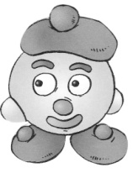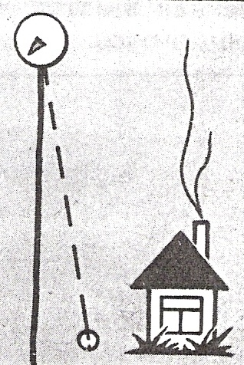

Занятие № 25

Тема: «Выстроим пирамиды» (крышки).

Пальчиковая гимнастика: «Строим мы в лесу шалаш».

Цель: учить детей делать постройки из разноцветных крышек. Совершенствовать внимание, воображение, творческие способности. Развивать мелкую моторику пальцев рук.

Оборудование: разноцветные крышки по 12-14 штук на каждого ребенка, кукла.

Методические приемы:
В гости приходит кукла. Она приносит с собой разноцветные крышки и предлагает поиграть с детьми, выстроить из крышек пирамиды. Воспитатель закрепляет с детьми цвета крышек. Объясняет и показывает выполнение задания. После выполнения задания кукла проходит и выбирает самую красивую.

Пальчиковая гимнастика: «Строим мы в лесу шалаш».

Строим мы в лесу шалаш. Будет прочным домик наш. Столбики мы в землю вроем, Сверху ветками накроем.

Дети соединяют подушечки больших, указательных, безымянных и мизинцев обеих рук, а средние сгибают и соединяют вторыми фалангами. После этого сближают руки, раздвигая пальцы. Повторяют игру несколько раз. Дети обыгрывают постройку.

Занятие № 26

Тема: «Про ракету и кораблик».

Пальчиковая гимнастика: «Кораблик».

Цель: учить детей по контуру выкладывать крышки. Закрепить знания детей о прямоугольной и треугольной форме. Совершенствовать моторику рук.

Оборудование: лист голубого цвета с контуром ракеты, разноцветные крышки по количеству детей, плоскостные звери.

Методические приемы:
Воспитатель проводит беседу на тему космос. Рассказывает, что первыми космонавтами были животные собачки, звали их Белка и Стрелка. После них в космос полетели люди. Предложить отправить животных в космос. Дети выкладывают по контуру ракету, сопровождая словами их пальчиковой гимнастики: «Кораблик».

Кораблик к дальним берегам. Отправился однажды. На нем был смелый капитан И юнга был отважный.

После выполнения задания пальчиковая гимнастика: «Посмотрите, луноход».

Посмотрите луноход По луне легко идет. Он шагает очень важно, В нем сидит герой отважный.

Дети ставят на стол подушечки пальцев обеих рук, переносят на руки часть веса, а затем как бы шагают по очереди правой и левой рукой. Повторяют несколько раз. Дети обыгрывают постройку.

Занятие № 27

Тема: «Красивый цветок».

Пальчиковая гимнастика: «Цветок».

Цель: совершенствовать умение детей делать постройки из крышек «красивый цветок», сочетать по цвету. Развивать мелкую моторику пальцев рук. Воспитывать у детей интерес к выполнению задания. Развивать творческие способности, смекалку.

Оборудование: разноцветные крышки на каждого ребенка, плоскостные бабочки.

Методические приемы:
Воспитатель обращает внимание детей на то, что в группу к ним прилетели бабочки. Они хотят сесть на красивые цветочки, но у нас в группе их нет. Воспитатель предлагает для наших гостей бабочек выложить из разноцветных крышек цветок. Воспитатель объясняет и показывает выполнение задания:
- Для красной бабочки мы выложим красный цветок, для желтой бабочки, желтый цветок. Во время выполнения закрепить цвет.

Пальчиковая гимнастика: «Цветок».

Солнце поднимается - Цветочек распускается! Солнце садится - Цветочек спать ложится.

Ладони подняты вверх, пальцы образуют «бутон», основания кистей прижаты друг к другу. Цветок распускается: разводим одновременно пальцы рук в стороны, а потом сводим пальцы вместе. Дети обыгрывают постройку.
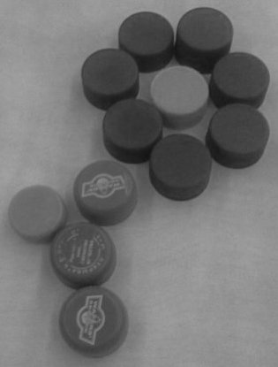

Занятие № 28

Тема: «Божья коровка».

Пальчиковая гимнастика: «Оса».

Цель: продолжать учить детей работать с крышками. Закрепить умение подбирать нужные по цвету. Активизировать речь детей через развитие пальцев рук.

Оборудование: картинки с изображением божьей коровки без пятнышек, на каждого ребенка, крышки - по 6 штук на каждого ребенка.

Методические приемы:
Воспитатель предлагает поиграть в игру.

Пальчиковая гимнастика: «Оса».

Оса села на цветок.
Пьет она душистый сок.

Вытянуть указательный палец правой руки и вращать им, затем то же самое – пальцы левой руки. Воспитатель обращает внимание детей на то, что у них на столах лежат божьи коровки, но у них чего–то не хватает. Чего? Отсутствуют пятнышки. Воспитатель объясняет и показывает выполнение задания. Пятнышками у нас будут крышки. После выполнения задания повторение пальчиковой гимнастики.

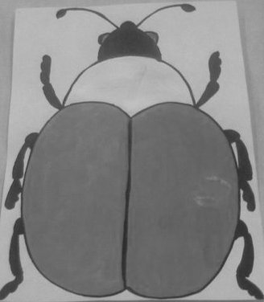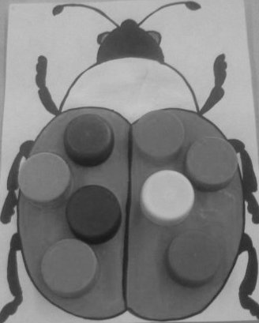

Занятие № 29

Тема: «Одуванчики цветы, словно солнышко желты» (рисование на крупе).

Пальчиковая гимнастика: «Цветы».

Цель: учить детей рисовать на крупе. Развивать моторику пальцев рук. Формировать умение создавать игровую обстановку.

Оборудование: поднос с крупой на каждого ребенка, кукла.

Методические приемы:
Сюрпризный момент - в гости приходит кукла и приносит с собой цветы-одуванчики. Дети рассматривают цветы. Воспитатель предлагает детям нарисовать такие же цветы только не на листе бумаги, а на крупе и не карандашами, а пальчиком. Воспитатель объясняет и показывает выполнение задания. После выполнения задания дети играют с куклой.

Пальчиковая гимнастика: «Цветы».

- Наши алые цветки
(ладони соединить лодочкой перед собой «молитвенная» поза).
- Распускают лепестки,
(по очереди, начиная с большого, развести пальцы в стороны.
Запястья оставить соединенными.).
- Ветерок чуть дышит,
(подуть на руки - «цветки»).
- Лепестки колышет.
(подвигать пальцами вперед – назад).
- Наши алые цветки закрывают лепестки.
(по очереди сложить пальцы, соединив ладони лодочкой «молитвенная» поза).
- Головой качают, (покачать ладонями вправо – влево).
- Тихо засыпают. (положить голову на сложенные ладони).

Занятие № 30

Тема: «Плывет, плывет кораблик» (рисование на крупе).

Пальчиковая гимнастика «Кораблик».

Цель: упражнять детей в умении работать с крупой, рисовать пальчиком. Развивать ощущение собственных движений. Активизировать словарь через пальчиковую гимнастику.

Оборудование: поднос с крупой на каждого ребенка, картинку с изображением кораблика.

Методические приемы:
Пальчиковая гимнастика «Кораблик».

- По реке плывет кораблик, он плывет издалека,
(ладони соединить лодочкой, выполнять волнообразные движения).
- На кораблике четыре, очень храбрых моряка.
(показать одновременно по 4 пальца на каждой руке).
- У них ушки на макушке. (сложить обе ладони на макушке).
- У них длинные хвосты. (пальцы рук сложить в щепотку и развести в стороны).
- И страшны им только кошки, только кошки да коты. (растопыренными пальцами обеих рук совершать царапающие движения).

Рассматривание картинки с корабликом. Выяснить из чего состоит кораблик. Предложить детям нарисовать такой же на крупе пальчиком. Объяснение и показ выполнения задания воспитателем. После выполнения повторить пальчиковую гимнастику.

Занятие № 31

Тема: «Нарисуй любимую игрушку» (рисование на крупе).

Пальчиковая гимнастика: «Пальчики».

Цель: закрепить умение рисовать пальчиком по крупе. Активизировать речь детей через пальчиковую гимнастику. Развивать мелкие движения пальцев рук.

Оборудование: поднос с крупой на каждого ребенка, игрушка-медвежонок.

Методические приемы:
Сюрпризный момент - в гости приходит медвежонок. Он грустный, потому что у него нет игрушек. Воспитатель предлагает помочь медвежонку. Воспитатель объясняет и показывает выполнение задания:
- Каждый из вас сейчас нарисует пальчиком на крупе свою любимую игрушку и подарит медвежонку. После выполнения задания пальчиковая гимнастика: «Пальчики».

Раз – два – три – четыре – пять –
Вышел зайчик погулять.
Раз – два – три – четыре – пять –
В домик спрятались опять.

Поочередно разгибать все пальцы, начиная с мизинца, затем сгибать их в том же порядке.

Занятие № 32

Тема: «Дождь идет» (шнуровка).

Пальчиковая гимнастика: «Ежик».

Цель: учить продевать тесьму в отверстие по диагонали. Развивать движение пальцев рук. Активизировать словарь, развивать речь, мышление детей.

Оборудование: на каждого ребенка лист картона с изображением травки и грибка, (на листах сверху закреплены три тесьмы, от каждой вниз по диагонали листа идет по пять дырочек, в которые должны продеваться тесьма «дождик»), плоскостные фигурки ёжика по количеству детей, игрушка-ёжик.

Методические приемы:
Сюрпризный момент - в гости приходит ёжик. Он рассказывает, что попал под дождик, и ему некуда было спрятаться. Воспитатель предлагает детям выполнить шнуровку «идет дождь» и спрятать ёжика под грибок, который изображен на листе, чтобы он не промок. Воспитатель объясняет и показывает выполнение задания. После выполнения задания - пальчиковая гимнастика: «Ёжик».

Ежик топал по дорожке
И грибочки нес в лукошке.
Чтоб грибочки сосчитать,
Нужно пальцы загибать.

Дети загибают по очереди пальцы сначала на левой, потом на правой руке. В конце упражнения руки у них должны быть сжаты в кулачки. Повторить несколько раз.



